# 简介

本次作业调用前一组（17组）的验证服务以及后一组（18组）的分数和学生管理服务，完成客户端的调用。

前一组服务wsdl：<http://115.159.202.18:3323/ServiceHello?wsdl>

后一组服务wsdl：<http://106.15.91.25:8080/grade/cxf/scoreManageService?wsdl>

<http://106.15.91.25:8080/grade/cxf/studentInfoService?wsdl>

# 作业步骤与要点

## 使用wsdl2java生成Java接口文件

使用cxf的wsdl2java工具，输入命令：

wsdl2java –encoding utf-8 –d {directory} {wsdl url}

## 编写handler

公有4个handler，分别是验证密码的AuthHandler，验证老师身份的AuthIdentifyHandler，保存所有输入输出消息的LogHandler，以及修改分数时同步修改学生信息的StudentModifyHandler。

### 身份验证

以身份验证AuthIdentifyHandler为例，获取发送请求时设置在SoapHeader中的email和密码，调用前一组的身份验证服务验证身份。

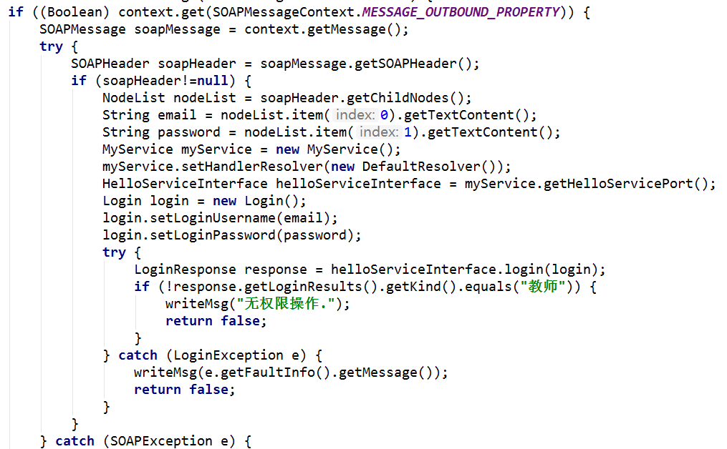

### 保存输入输出

不管是正常消息还是出错消息，都保存到文件

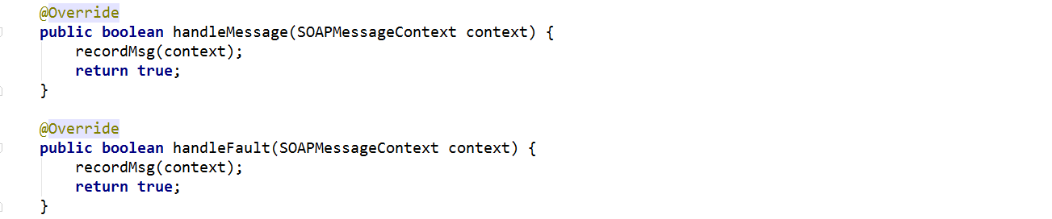

文件读写片段：

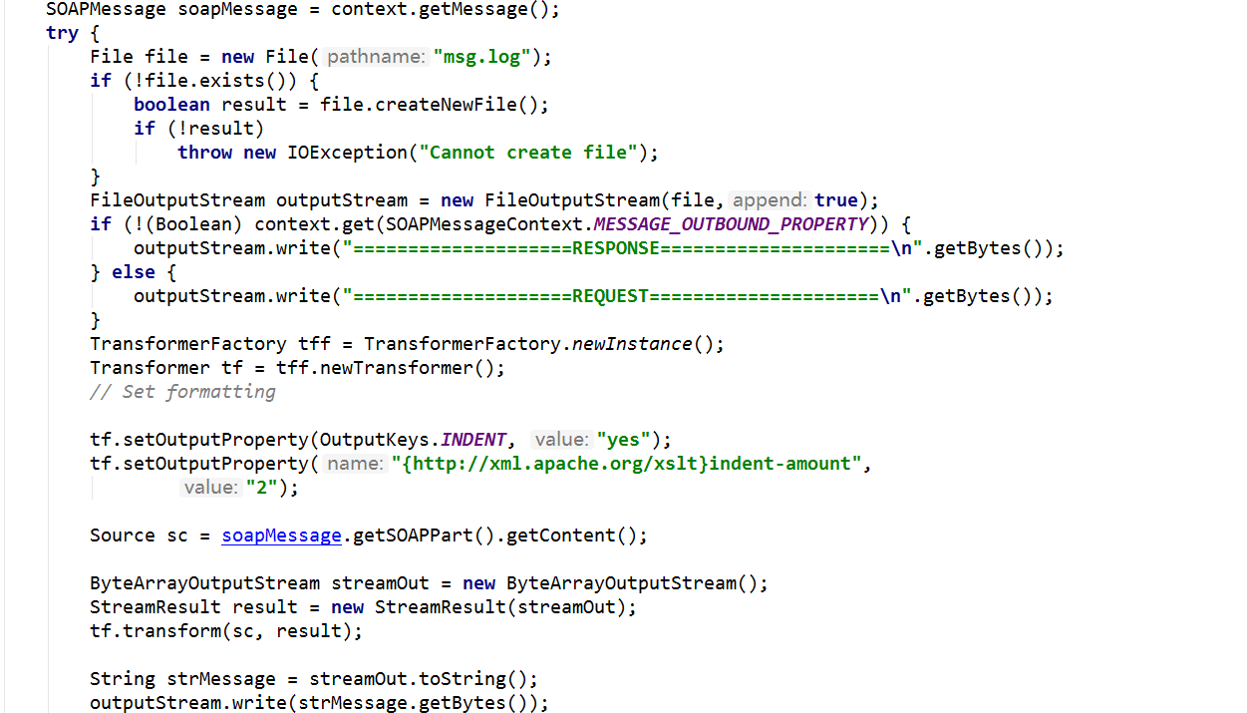

### 同步对学生的修改

这个handler从修改分数成功后的soap消息中读取修改的分数信息，根据学号获取学生信息，修改对应的学生成绩的信息。

从返回消息中获取修改成功的分数信息，并调用服务获取学生信息：

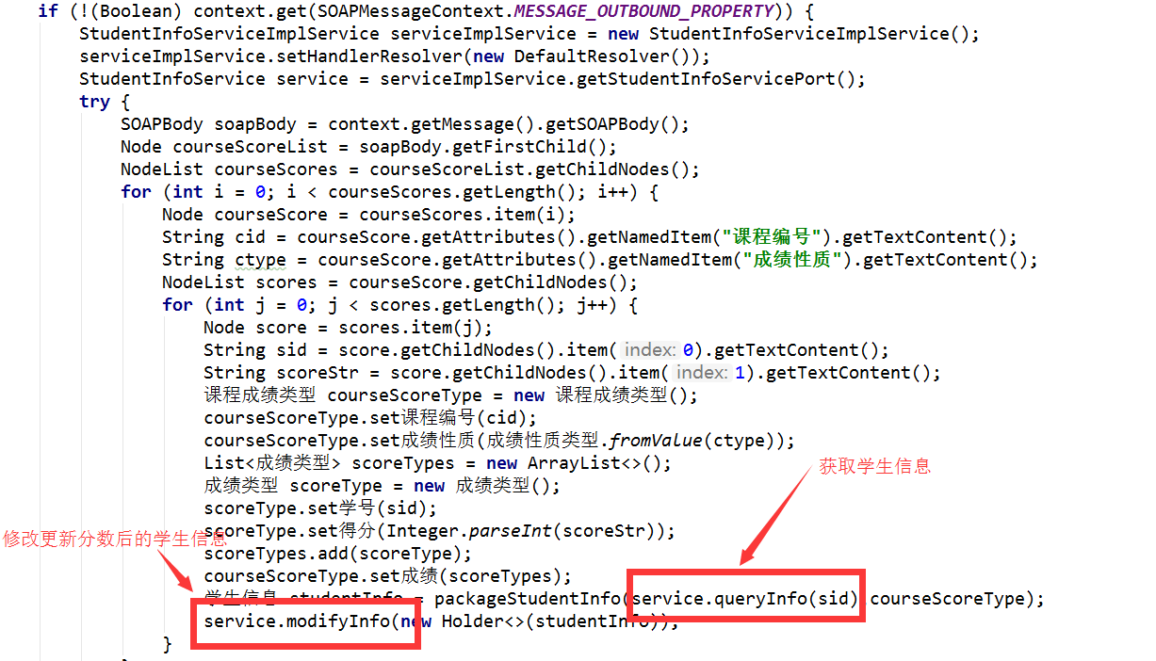

## 编写resolver

编写调用不同操作时组合了不同handler的resolver，DefaultResolver只有日志记录，SimpleResolver有日志和简单的身份验证，ComplexResolver有日志、身份验证和学生信息同步。

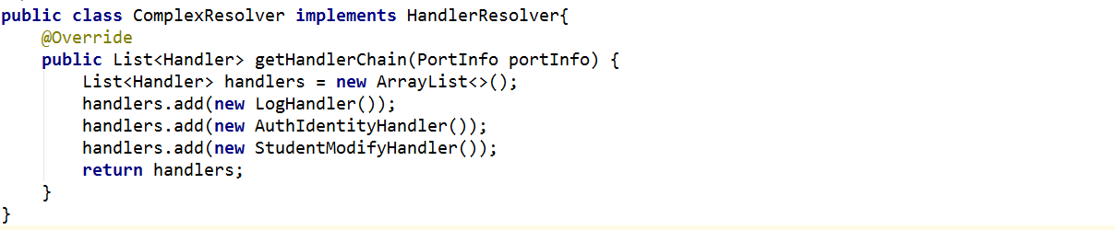

## 调用服务

注意在调用服务时设置header

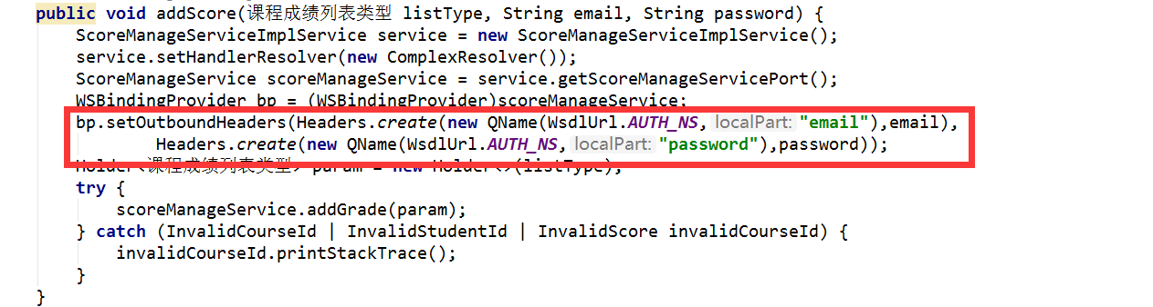

## 覆盖用例

覆盖身份验证失败、不是老师身份、学生ID不合法等输入参数问题、以及正常调用各个服务的用例。

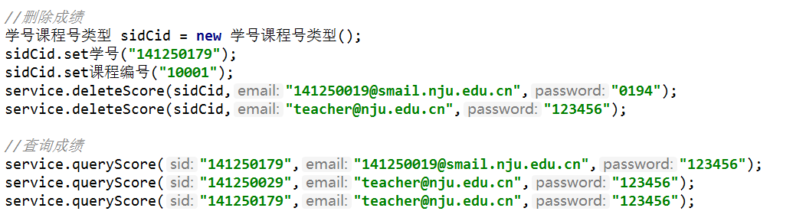

这里的方法是已经封装好的服务调用方法，服务调用的细节方法被封装在这个方法里。

## 对错误的处理

在分数修改同步学生信息发生错误时不能进行完整的调用流程，所有的错误消息和错误提示都会被保存到msg.log中。

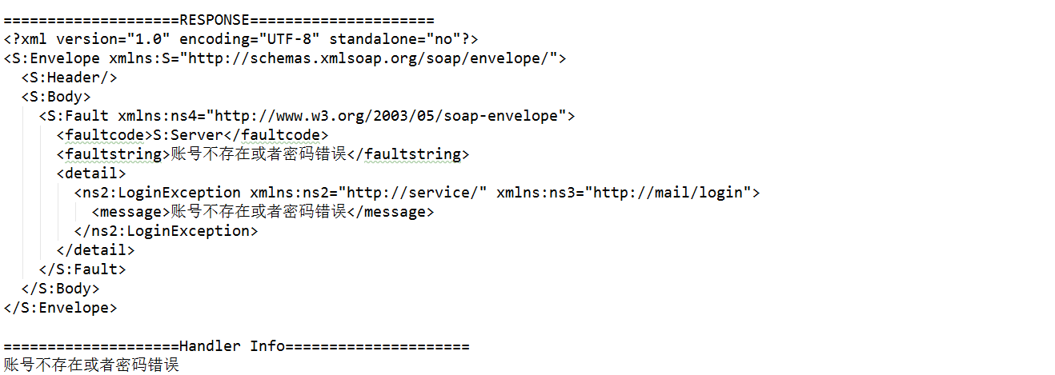

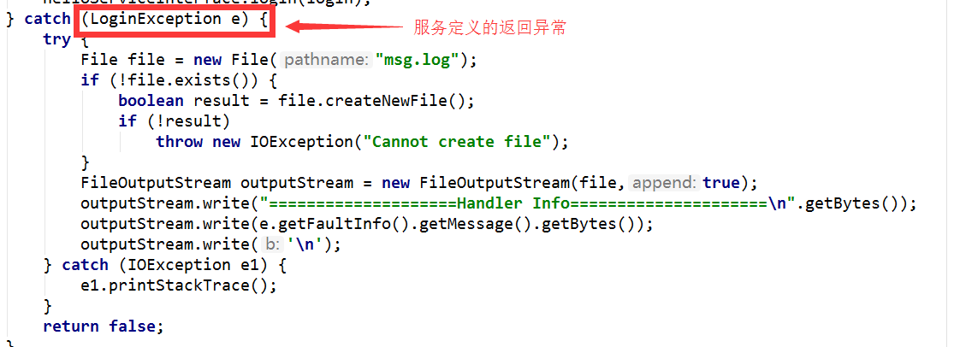

## Namespace差异

前一组和后一组namespace的差异处理，体现在生成java文件时不同的类型在不同的java package下，并用package-info.java指定类型的命名空间，在编写java代码时，通过指定不同的package就可以处理namespace差异。



在生成类型时指定命令空间：

